**Blandede opgaver - trigonometri**

Indholdsfortegnelse

Skalafaktor (og Pythagoras’ sætning) 2

Pythagoras’ sætning 6

Sinus, cosinus og tangens 10

Konstruer målfaste trekanter i GeoGebra 12

Højder 14

Vinkler 15

Ligebenet og ligesidet trekanter 16

Arealopgaver 17

Enhedscirkel 19

# **Skalafaktor (og Pythagoras’ sætning)**

**Opgave 1**

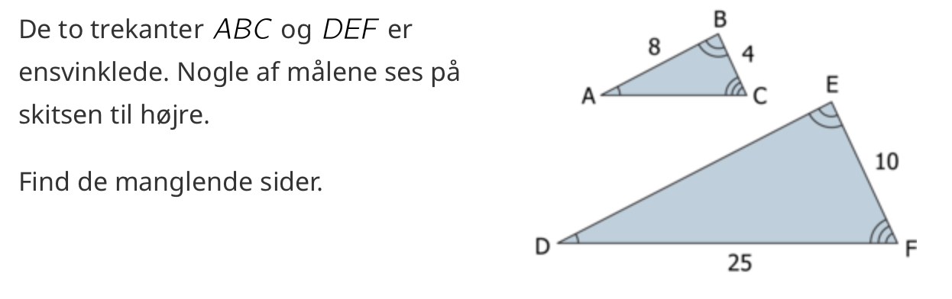

**Opgave 2**

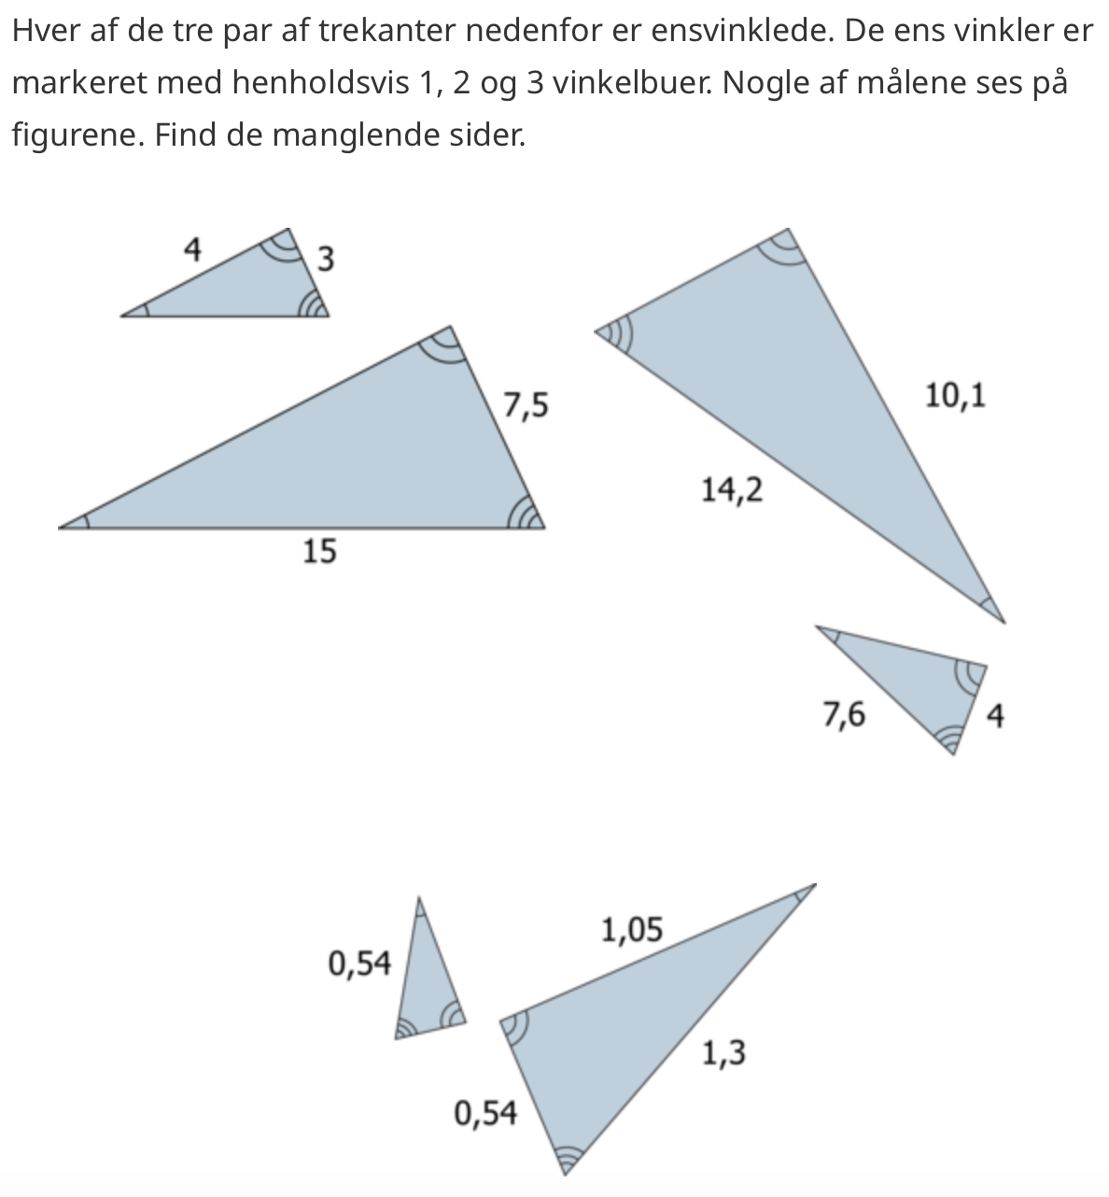

**Opgave 3**

a) Udpeg de ensvinklede trekanter, og noter dem på dit papir

b) Vælg et par ensvinklede trekanter, og angiv deres skalafaktor.

**Opgave 4**

1. Brug skalafaktor til at udpege de ensvinklede trekanter

**Opgave 5**

1. Brug skalafaktor til at udpege de ensvinklede trekanter

**Opgave 6**

Et billede, der indeholder tekst, skærmbillede, blomst, design

Indhold genereret af kunstig intelligens kan være forkert.

**Opgave 7**

Et billede, der indeholder tekst, skærmbillede, blomst, design

Indhold genereret af kunstig intelligens kan være forkert.

**Opgave 8**

# **Pythagoras’ sætning**

**Opgave 9**

Et billede, der indeholder diagram, trekant, linje/række

Indhold genereret af kunstig intelligens kan være forkert.

**Opgave 10**

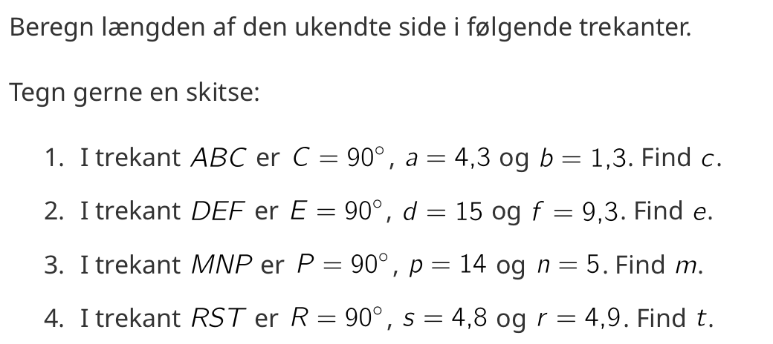

**Opgave 11**

Et billede, der indeholder tekst, linje/række, diagram, Font/skrifttype

Indhold genereret af kunstig intelligens kan være forkert.

**Opgave 12**

Et billede, der indeholder linje/række, tekst, diagram, Font/skrifttype

Indhold genereret af kunstig intelligens kan være forkert.

**Opgave 13**

**Opgave 14**

Et billede, der indeholder tekst, skærmbillede, Font/skrifttype

Indhold genereret af kunstig intelligens kan være forkert.

**Opgave 15**

Et billede, der indeholder tekst, stige, skærmbillede, trefod/stativ

Indhold genereret af kunstig intelligens kan være forkert.

**Opgave 16**

# **Sinus, cosinus og tangens**

**Opgave 17**

Et billede, der indeholder tekst, Font/skrifttype, hvid, algebra

Indhold genereret af kunstig intelligens kan være forkert.

**Opgave 18**

Et billede, der indeholder tekst, Font/skrifttype, hvid, algebra

Indhold genereret af kunstig intelligens kan være forkert.

**Opgave 19**

Et billede, der indeholder tekst, Font/skrifttype, kvittering, algebra

Indhold genereret af kunstig intelligens kan være forkert.

**Opgave 20**

Et billede, der indeholder tekst, Font/skrifttype, skærmbillede, algebra

Indhold genereret af kunstig intelligens kan være forkert.

**Opgave 21**

Et billede, der indeholder linje/række

Indhold genereret af kunstig intelligens kan være forkert.

1. Hvor lang er b?
2. Hvad er vinkel A og B?

**Opgave 22**

Et billede, der indeholder linje/række

Indhold genereret af kunstig intelligens kan være forkert.

1. Hvor lang er c?
2. Hvad er vinkel A og B?

# **Konstruer målfaste trekanter i GeoGebra**

**Opgave 23**

Et billede, der indeholder tekst, Font/skrifttype, skærmbillede, algebra

Indhold genereret af kunstig intelligens kan være forkert.

**Opgave 24**

Et billede, der indeholder tekst, Font/skrifttype, linje/række, diagram

Indhold genereret af kunstig intelligens kan være forkert.

**Opgave 25**

Et billede, der indeholder tekst, Font/skrifttype, skærmbillede, hvid

Indhold genereret af kunstig intelligens kan være forkert.

**Opgave 26**

Et billede, der indeholder tekst, skærmbillede, linje/række, Font/skrifttype

Indhold genereret af kunstig intelligens kan være forkert.

# **Højder**

**Opgave 27**

1. Afgør om de indtegnede linjer er højder. Brug definitionen af en højde.

Et billede, der indeholder linje/række, diagram, trekant, origami

Indhold genereret af kunstig intelligens kan være forkert.

Figur 4

1. Indtegn selv *ha* i *trekant ABC,* oghøjden fra *B2.*
2. Skriv en forklaring på hvornår et linjestykke i en trekant er en højde. Lav selv et eksempel og et modeksempel.

# **Vinkler**

**Opgave 28**

Angiv om vinklerne er spidse, stumpe eller rette.

Et billede, der indeholder linje/række, trekant

Indhold genereret af kunstig intelligens kan være forkert.

**Opgave 29**

1. Sæt navn på trekanterne, og beregn de manglende vinkler.

**Ligebenet og ligesidet trekanter  
  
Opgave 30**

1. Skriv en forklaring på hvornår en trekant er ligebenet, og hvornår en trekant er ligesidet.
2. Angiv ligebenede og ligesidede trekanter. I må gerne måle. Brug symboler til at angive ens vinkler.

Figur 7

1. Er alle ligebenede trekanter ligesidede? Er alle ligesidede trekanter ligebenede?
2. Tegn en ligesidet trekant i Geogebra, og tegn en ligebenet trekant, som ikke er ligesidet. I skal bruge kommandoerne ”Linjestykke” og ”Cirkel ud fra centrum og punkt” eller ”Centrum og radius”.

# **Arealopgaver**

**Opgave 31**Beregn trekanternes arealer med en formel. Angiv jeres beregninger ved at sætte ind i formlen.

**Opgave 32**  
Beregn arealerne af disse figurer. Angiv jeres beregninger.

**Opgave 33**

Lav et *udtryk* for nedenstående arealer. Et udtryk er et regnestykke med bogstaver i stedet for tal.

# **Enhedscirkel**

**Opgave 34**

Undersøg vha. enhedscirkel værdierne for sinus og cosinus for følgende vinkler.   
Brug evt. følgende link som hjælp: <https://www.geogebra.org/m/sJkum4mH>

Et billede, der indeholder tekst, skærmbillede, nummer/tal, Font/skrifttype

Indhold genereret af kunstig intelligens kan være forkert.